ESTE DE ORO 2025-2026
9 DÍAS / 8 NOCHES

ITINERARIO
DIA 1: MÉXICO - NEW YORK
Arribo al hotel por cuenta propia. Resto del día libre para actividades personales. Alojamiento.
DIA 2: NEW YORK - BOSTON
Desayuno americano. Por la mañana partimos rumbo a Boston, vía el estado de Connecticut. Llegando a Boston iniciamos nuestra visita de la ciudad la Plaza Copley donde se encuentran la iglesia de la Trinidad, el Edificio Hancock, la Biblioteca de la ciudad, etc. la Universidad de Harvard, el barrio de Back Bay y el Mercado Quincy. Finalizado el tour nos dirigimos al hotel. Alojamiento.
DIA 3: BOSTON - QUEBEC
Desayuno americano. Por la mañana partimos hacia la ciudad amurallada de Quebec, acompañados por el bello paisaje que son los montes "Apalaches" a través de los Estados de New Hampshire y Vermont. Se llega a media tarde. Alojamiento.
DIA 4: QUEBEC - MONTREAL
Desayuno americano. Por la mañana visitaremos la histórica ciudad de Quebec, la más vieja de esta nación. Visita panorámica la Universidad de Laval, monumentos históricos, la ciudadela y otros puntos de interés. Luego del almuerzo (no incluido) partiremos hacia la ciudad de Montreal. Llegada. Alojamiento.
DIA 5: MONTREAL - OTTAWA
Desayuno americano. Conozca lo mejor que ofrece la ciudad de Montreal en esta visita turística con un guía profesional. Disfrute de un viaje en el tiempo desde la colonización francesa e inglesa hasta nuestros días. Comenzamos nuestra visita panorámica por el barrio ingles de Westmount, el Oratorio San Jose, el parque del monte real con su espectacular vista de la ciudad, caminaremos por el parque hasta el mirador del chalet de la Montana, si el clima lo permite, si no, visitaremos el mirador del belvedere. Continuamos hacia la milla cuadrada dorada, Universidad Mc Gill, distrito financiero, plaza de Canadá, la catedral católica Maria Reina del Mundo. Continuamos hacia el Viejo Montreal pasando por la plaza de la reina Victoria y bordeando el perímetro del Viejo Montreal y el Viejo Puerto, luego hacia la plaza de armas para visitar la basílica Notre Dame (admisión no incluida), caminaremos hasta el edificio del ayuntamiento donde se encuentra la plaza Jacques Cartier, corazón turístico del viejo Montreal, donde tendrán tiempo de almorzar antes de continuar el viaje a Ottawa. En el camino haremos parada en el Parque Omega donde tendrán la oportunidad de ver la fauna de Canadá muy de cerca. Terminando continuamos a Ottawa. Llegada y alojamiento.
DIA 6: OTTAWA - TORONTO
Desayuno americano. Comenzamos nuestra visita a la ciudad capital de Canadá, visitando el Parlamento, barrios residenciales, mansiones del primer ministro y el gobernador general, las residencias de los embajadores, la Corte Suprema y otros puntos de interés. Luego del almuerzo (no incluido) salida hacia Brockville para disfrutar de un pequeño crucero por las "Mil Islas" del Rio St. Lawrence. Esta región es el lugar donde se creó el popular aderezo thousand islands, es también una de las regiones del este de Canadá preferidas como destino turístico. El crucero, que tiene una duración aproximada de 1 hora, muestra las espectaculares vistas panorámicas de la zona y brinda información sobre la historia del área, sus leyendas y su gente. También se pueden ver en este lugar barcos de todo el mundo que navegan cautelosamente por las angostas secciones del rio St.Lawrence, el canal de agua dulce más largo del mundo. Continuación del viaje en autobús hacia Toronto. Llegada. Alojamiento.
DIA 7: TORONTO - NIAGARA FALLS
Desayuno americano. Por la mañana iniciamos nuestro recorrido por la ciudad la Alcaldía, el Parlamento Provincial, la Universidad de Toronto, Yorkville, el barrio bohemio, la zona residencial de Forest Hill y el área donde se encuentra la muy conocida torre CN. Luego continuaremos hacia Niagara que se encuentra a una hora aproximadamente, en la ruta visitaremos el pueblo de ensueño que es "Niagara on the Lake", la primera capital que tuvo Canadá. Recorremos el área vitivinícola del Niagara y comenzaremos el tour por la zona, visitando el reloj floral, el remolino sobre el cual viaja el carro aéreo español. Paseo en el barco Hornblower (mayo a octubre) o los túneles escénicos (octubre a mayo). Llegada. Alojamiento.
DIA 8: NIAGARA FALLS - NEW YORK
Desayuno continental. Por la mañana salida hacia New York llegando a últimas horas de la tarde. Alojamiento.
DIA 9: NEW YORK – MÉXICO
Desayuno americano. Visita de la ciudad, en camino al Alto Manhattan a lo largo del Central Park pasaremos por el Lincoln Center, el edificio Dakota y Strawberry Fields. Tras una breve parada en Central Park para ver la placa "Imagine" en homenaje a John Lennon, continuamos a Harlem. Luego de un recorrido por la zona bajamos por la 5ta Avenida donde veremos los museos; Metropolitano, Frick y Guggenheim. Pasando frente a la catedral de St Patrick's y Rockefeller Center haremos una breve parada en plaza Madison para tener una vista del Flatiron Building y Empire State. Se continua hacia el Bajo Manhattan, pasando por Greenwich Village, Soho, Chinatown, la pequeña Italia, Wall Street, la iglesia de la Trinidad y la Capilla San Pablo. Desde aquí caminaremos con nuestro guía hasta Battery Park. Desde este histórico parque podemos admirar la Estatua de la Libertad. Aquí los pasajeros pueden optar por quedarse para visitar lugares de interés del bajo Manhattan o regresar en el autobús hasta Hudson Yards y subir al observador del Edge. (si se quedan en el Battery Park podrán utilizar la admisión del Edge esa misma tarde). Resto del día libre. Alojamiento.
DIA 10 NEW YORK
Desayuno americano.

FIN DE NUESTROS SERVICIOS

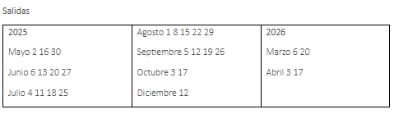
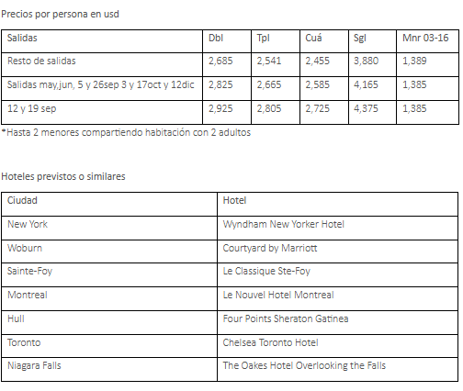

INCLUYE:
- ALOJAMIENTO EN HOTELES PREVISTOS.
- DESAYUNOS SEGÚN SE MENCIONA EN EL ITINERARIO.
- SERVICIOS COMPARTIDOS.
- VISITAS LAS MENCIONADAS EN EL ITINERARIO. ADMISIÓN AL BARCO DE MIL ISLAS - OPERA DE MAYO 1 A OCTUBRE 31. FUERA DE TEMPORADA SE VISITA EL MUSEO DE LA CIVILIZACIÓN EN OTTAWA. HORNBLOWER NIAGARA OPERA DE MAYO A OCTUBRE. FUERA DE TEMPORADA SERÁ SUBSTITUIDO POR LOS TÚNELES ESCÉNICOS. TOUR DE ALTO Y BAJO MANHATTAN. VISITA Y ADMISIÓN PARQUE OMEGA, ADMISIÓN GENERAL A LA PLATAFORMA EGDE EN NUEVA YORK.
- MANEJO DE 1 MALETA POR PASAJERO DURANTE EL RECORRIDO, MALETAS ADICIONALES SERÁN COBRADAS.
- SEGURO DE VIAJERO.

NO INCLUYE:
- TARIFA AÉREA
- TRASLADOS
- PROPINAS
- BEBIDAS O ALIMENTOS Y SERVICIOS NO ESPECIFICADOS EN LA DESCRIPCIÓN DEL CIRCUITO.

